 | Mandag | Tirsdag | Onsdag | Torsdag | Fredag
Uke  44 |  |  | 1.  Lekegrupper | 2.  Lekegrupper med Vågen | 3.  Musikk og dans.  God helg!
Uke  45 | 6.  Måne- og stjerneklubb | 7.  Turdag | 8.  Lekegrupper | 9.  Lekegrupper med Vågen | 10.  Musikk og dans.  God helg!
Uke  46 | 13.  Måne- og stjerneklubb | 14.  Turdag  Husk å legge inn juleferien i Vigilo. | 15.  Lekegrupper | 16.  Lekegrupper med Vågen | 17.  Planleggingsdag!  Barnehagen er stengt.  God helg!
Uke  47 | 20.  Måne- og stjerneklubb | 21.  Turdag | 22.  Lekegrupper | 23.  Lekegrupper med Vågen | 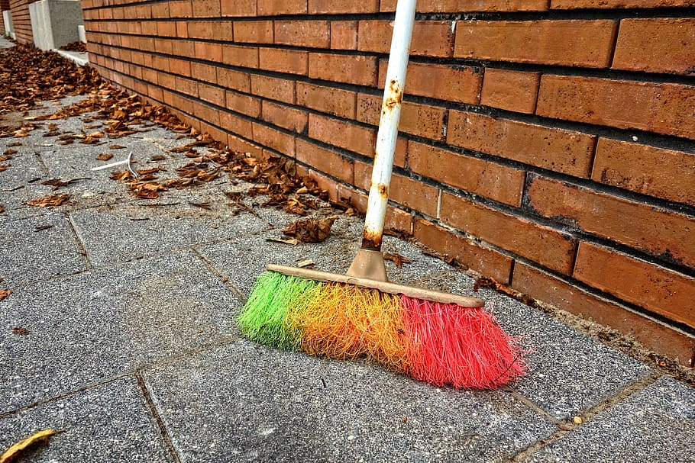  24.  Musikk og dans.  Miljødag.  God helg!
Uke  48 | 27.  Måne- og stjerneklubb | 28.  Turdag | 29.  Lekegrupper | 30.  Lekegrupper med Vågen

